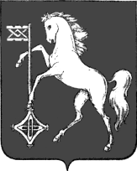

АДМИНИСТРАЦИЯ ГОРОДСКОГО ОКРУГА КОХМА

ИВАНОВСКОЙ ОБЛАСТИ
______________________________________________________

П О С Т А Н О В Л Е Н И Е
от 27.05.2025 № 274
городской округ Кохма

О внесении изменения в постановление администрации
городского округа Кохма от 17.01.2019 № 1 «Об утверждении состава административной комиссии городского округа Кохма»

В связи с кадровыми изменениями
П О С Т А Н О В Л Я Ю:
1. Внести в постановление администрации городского округа Кохма от 17.01.2019 № 1 «Об утверждении состава административной комиссии городского округа Кохма» следующее изменение:
в приложении к постановлению слова «Марцева А.Р.» заменить словами «Сучкова Я.А.».
2. Опубликовать настоящее постановление в газете «Кохомский вестник» и разместить на официальном сайте администрации городского округа Кохма в сети Интернет.

Глава
городского округа Кохма М.А. Комиссаров

